Аипова: ГУСТ напомнил более 900 ответственным организациям Подмосковья о методах и принципах выполнения регулярных работ по уборке и содержанию территорий

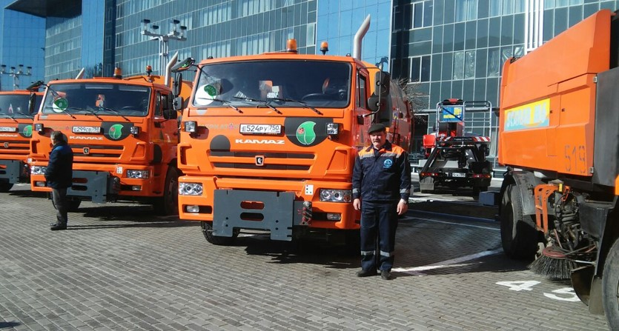

Главное управление содержания территорий Московской области оповестило адресно каждую управляющую организацию, муниципальные бюджетные и казенные учреждения о необходимом перечне регулярных внутренних проверок для поддержания качества выполнения работ по содержанию дворовых и общественных территорий. Данный перечень является обязательным и выполняется силами ответственной организации независимо от сезонных работ.

– Мы решили помимо регулярных практических рекомендаций, которые мы даем на наших обучающих семинарах, а в этом году состоялось шесть таких семинаров, помогать еще и информационно. Мы разослали практически 900 писем каждой управляющей организации Подмосковья, МБУ и МКУ о необходимости регулярной проверки исправности коммунальной техники: состояние узлов и агрегатов, телеметрического оборудования ГЛОНАСС, предоставление доступа в систему мониторинга РНИС МО. Также, немаловажной частью контроля за выходом техники и её грамотном распределении на территории является фиксация пробега и моточасов. Качественная уборка территорий состоит из многих факторов, но достаточно несложный список внутренних проверок поможет держать технику в нормативном состоянии, и, значит, готовой к механизированной уборке в любой необходимый момент, - пояснила Руководитель Главного управления содержания территорий в ранге министра Светлана Аипова.

Также в информационных письмах ответственные организации предупредили о необходимости контроля осуществления выхода техники на линию. У каждого коммунального транспорта должна быть составлена и закреплена схема уборки, а также интегрирован контроль о плановых маршрутах передвижения. Дополнительно фиксируется полнота, точность прохождения маршрутов, время и окончание выхода техники на линию.

По словам Светланы Аиповой, «сфера постоянного внимания – штатная численность обслуживающих организаций. Как правило, в утренние часы без предварительного уведомления проводится проверка фактического количества специалистов уборки пофамильно, проверяются документы идентификации личности».

Немаловажно также и информировать население о том, какой именно мастер закреплен за объектом. ФИО и фото специалистов необходимо размещать на инфощитах и у подъездов, там же должна располагаться информация о сроках проведения работ на объектах.
– Отдельно обращаем внимание, что недобросовестные сотрудники заносятся в «черный список» и переход на работу в другие УО, МБУ, МКУ считается недопустимым. ГУСТ контролирует исполнение этих обязательств со стороны управляющих организаций, так как от этого напрямую зависят качество работ по содержанию дворов многоквартирных домов, наш общий комфорт и безопасность, – добавила министр.

Пресс-служба Главного управления содержания территорий Московской области, почта: gustmosobl@mail.ru, cайт: https://gust.mosreg.ru

https://t.me/revizorro_mo
https://vk.com/gustmo

